Ziarna kakaowca - uprawa, właściwości zdrowotne
O tym, dlaczego ziarna kakaowca warto wprowadzić do codziennej diety. Zapraszamy do lektury!

Ziarna kakaowca w pierwotnej postaci
Choć kakao znamy głównie pod postacią słodkiej przekąski - czekolady, ziarna kakaowca w formie nieprzetworzonej można wprowadzić do codziennej diety. Ze względu na swoje właściwości, pozbawione cukru i tłuszczu, eksperci uznają za "superfoods", a więc takie składniki diety, które, nawet w niewielkiej ilości, posiadają mnóstwo składników odżywczych.
Co kryją we wnętrzu?
Ziarna kakaowca posiadają przeciwutleniacze - flawanole które chronią przed groźnym rozwojem wolnych rodników. Dodatkowo, wspierają wytwarzania tlenku azotu a więc gazu który wspiera mięsień sercowy i reguluje ciśnienie krwi. Doskonale więc sprawdzają się jako wsparcie terapii chorób serca i układu wieńcowego. Można stosować je również podczas leczenia cukrzycy. Ziarna kakaowca regulują bowiem poziom cukru w naszym organizmie.

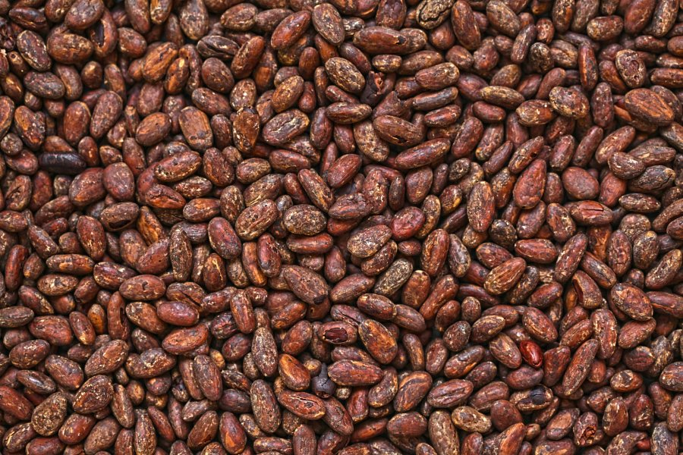
Pyszne ziarna kakaowca
Należy jednak zadbać o to, by produkt stosowany w diecie był w pełni naturalny i pozbawiony chemicznych dodatków. Certyfikowani plantatorzy (najczęściej z Peru) działają w oparciu o rozwiązania wspierające bio uprawę i jak najmniejszą obróbkę składnika. Ziarna kakaowca zbiera się ręcznie, rozdrabnia i fermentuje. Dzięki takiemu, rozbudowanemu procesowi, produkt traci charakterystyczną goryczkę.
Przed spożyciem, koniecznie zapoznaj się z makro zamieszczonym przez producenta. Produkt jest bowiem dosyć kaloryczny - zawiera ponad 450 kcal w 100 gramach. Można dodawać je do śniadania (świetnie sprawdza się w towarzystwie owsianki z owocami), wrzucić do koktajlu lub przegryzać jako popołudniową przekąskę.

